Câu **1**: [NB]

Bạn hãy chọn đáp án đúng.  
Cho bảng số liệu về cân nặng của bốn bạn Hùng, Nhân, Thiện, Đức:  
Hỏi bạn Nhân nặng bao nhiêu ki-lô-gam?

A. 36kg

B. 28kg C. 30kg D. 27kg

Lời giải:

**Bước 1:**

**Lý thuyết:**  
Bảng số liệu  
  
Dựa vào bảng số liệu, cân nặng của bạn Nhân là 36 k g .  
**Đáp án:**36 k g

Câu **2**: [NB]

Cho bảng số liệu về số bi của bốn bạn Huy, Linh, Bảo, An:  
Dựa vào số liệu trên, bạn hãy điền số thích hợp vào ô trống:  
Bảo có [[17]] viên bi;  
An có [[10]] viên bi.

Lời giải:

**Bước 1:**

**Lý thuyết:**  
Bảng số liệu.  
  
Dựa vào bảng số liệu thì số viên bi của bạn Bảo là 17 viên bi.  
Số viên bi của bạn An là 10 viên bi.  
**Đáp án: 17 ; 10**

Câu **3**: [NB]

Điền vào ô trống:  
Trong dịp phát động lễ trồng cây của một trường tiểu học, số cây trồng được của các lớp được cho ở bảng sau:

|  |  |  |  |  |  |
| --- | --- | --- | --- | --- | --- |
| Lớp | 1 | 2 | 3 | 4 | 5 |
| Số cây | 10 | 12 | 13 | 13 | 15 |

Số cây trồng được của lớp 2 là [[12]] cây.

Lời giải:

**Bước 1:**

**Lý thuyết:**Bảng thống kê số liệu.  
  
Dựa vào bảng số liệu đã cho ta thấy số cây lớp 2 trồng được là 12 cây.  
**Đáp án:**12

Câu **4**: [NB]

Chọn đáp án đúng.  
Đây là bảng thống kê số tuổi các thành viên trong gia đình An năm nay:  
  
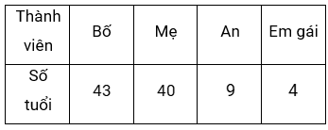  
Hỏi năm nay bố của An bao nhiêu tuổi?

A. 4 tuổi B. 9 tuổi C. 40 tuổi

D. 43 tuổi

Lời giải:

**Bước 1:**

**Lý thuyết:**Bảng thống kê.  
  
Quan sát bảng ta thấy  tuổi của bố ứng với cột Bố, số tuổi của bố là 43 tuổi.  
**Đáp án:**43 tuổi.

Câu **5**: [NB]

Bạn hãy chọn đáp án đúng.  
Đây là bảng thống kê số học sinh của các lớp 3 ở một trường tiểu học :  
Dựa vào bảng trên hãy cho biết lớp 3 C có bao nhiêu học sinh ?

A. 39 học sinh B. 42 học sinh

C. 40 học sinh

D. 41 học sinh

Lời giải:

**Bước 1:**

**Lý thuyết:**  
Làm quen với thống kê số liệu.  
  
Quan sát bảng ta thấy lớp 3 C có 40 học sinh.  
**Đáp án:  
40**học sinh.

Câu **6**: [NB]

Chọn đáp án đúng:  
Cho bảng thống kê số lượng học sinh của khối lớp 3:  
  
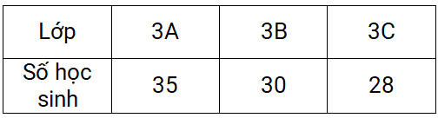  
Hỏi lớp 3B có bao nhiêu học sinh?

A. 30 học sinh

B. 35 học sinh C. 28 học sinh

Lời giải:

**Bước 1:**

**Lý thuyết:**Bảng thống kê  
  
+ Hàng trên cùng ghi tên lớp  
+ Hàng dưới ghi số học sinh ứng với mỗi lớp.  
theo lý thuyết ta có:  
Số học sinh lớp 3B là 30 học sinh.  
**Đáp án:**30 học sinh.

Câu **7**: [NB]

Chọn đáp án đúng.  
Bảng thống kê số liệu sau:

|  |  |  |  |  |
| --- | --- | --- | --- | --- |
| Lớp | 3A | 3B | 3C | 3B |
| Học sinh | Hà | Lan | Lê | Hải |

Số học sinh lớp 3B có trong bảng là bao nhiêu?

A. 1

B. 2

C. 3

Lời giải:

**Bước 1:**

**Lý thuyết:**Bảng thống kê.  
  
Quan sát bảng trên ta thấy có 2 bạn học sinh lớp 3 B là Lan, Hải.  
**Đáp án:**2

Câu **8**: [NB]

Bạn hãy điền số thích hợp vào ô trống.  
Dưới đây là bảng số liệu về số cây trồng trong vườn:  
Trong vườn trồng [[6]] cây na.

Lời giải:

**Bước 1:**

**Lý thuyết:**  
Bảng số liệu.  
  
Từ bảng số liệu trên ta thấy trong vườn trồng 6 cây na.  
**Đáp án: 6 .**

Câu **9**: [NB]

Bạn hãy chọn đáp án đúng.  
Lớp 3B làm cuộc khảo sát về loài vật được yêu thích. Kết quả được ghi trong bảng số liệu dưới đây:  
Loài vật được yêu thích nhất là

A. Chó

B. Mèo

C. Thỏ

Lời giải:

**Bước 1:**

**Lý thuyết:**  
Bảng số liệu.  
  
Dựa vào bảng số liệu, ta có:  
9 bạn thích Chó.  
11 bạn thích Mèo.  
5 bạn thích Thỏ.  
Vì 5 < 9 < 11 nên loài vật được yêu thích nhất là Mèo.  
**Đáp án:**Mèo

Câu **10**: [NB]

Điền số thích hợp vào ô trống:  
Đây là bảng thống kê số học sinh nữ của các lớp 3 ở một trường tiểu học:  
  
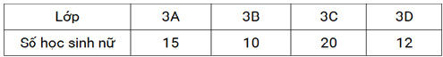  
Trong bảng có [[4]] lớp, trong đó lớp 3 A có [[15]] học sinh nữ, lớp 3 D có [[12]] học sinh nữ.

Lời giải:

**Bước 1:**

**Lý thuyết:**Bảng thống kê số liệu.  
  
Trong bảng có 4 lớp 3 A , 3 B , 3 C , 3 D , trong đó lớp 3 A có 15 học sinh nữ, lớp 3 D có 12 học sinh nữ.  
**Đáp án:**4 , 15 , 12 .

Câu **11**: [NB]

Bạn hãy chọn đáp án đúng.  
Cho bảng số liệu về số viên bi của ba bạn Hùng, Dũng, Quang như sau:  
Bạn Quang có bao nhiêu viên bi?

A. 9 viên bi

B. 10 viên bi C. 18 viên bi

Lời giải:

**Bước 1:**

**Lý thuyết:**  
Bảng số liệu.  
  
Dựa vào bảng số liệu ta thấy bạn Quang có 9 viên bi.  
**Đáp án: 9**viên bi.

Câu **12**: [NB]

Bạn hãy điền số thích hợp vào ô trống.  
Cho bảng số liệu về số bông hoa bác Hiền bán được trong ngày hôm nay như sau:  
Bác Hiền bán được [[24]] bông hoa Cúc.

Lời giải:

**Bước 1:**

**Lý thuyết:**  
Bảng số liệu.  
  
Từ bảng số liệu, bác Hiền bán được 24 bông hoa Cúc.  
**Đáp án**: 24

Câu **13**: [NB]

Bạn hãy chọn đáp án đúng.  
Cho bảng số liệu về số điểm kiểm tra môn Toán của năm bạn Chiến, Hoa, Yến, Thuận, Tân:  
Bài kiểm tra môn Toán của bạn Hoa được bao nhiêu điểm?

A. 9 điểm

B. 7 điểm C. 8 điểm D. 10 điểm

Lời giải:

**Bước 1:**

**Lý thuyết:**  
Bảng số liệu.  
  
Theo bảng số liệu, điểm kiểm tra môn Toán của bạn Hoa là 9 điểm.  
**Đáp án: 9**điểm

Câu **14**: [NB]

Bạn hãy chọn đáp án đúng.  
Cho bảng số liệu về cân nặng của ba bạn Lan, Nam, Thu:

A. Lan nặng 30kg

B. Nam nặng 28kg C. Thu nặng 35kg

Lời giải:

**Bước 1:**

**Lý thuyết:**  
Bảng số liệu.  
  
Nhìn vào bảng số liệu trên ta biết: Lan nặng 30 k g , Nam nặng 35 k g , Thu nặng 28 k g .  
**Đáp án:**Lan nặng **30 k g**

Câu **15**: [NB]

Điền số thích hợp vào ô trống.  
Bảng thống kê cân nặng của các bạn trong tổ hai lớp 3B:

|  |  |  |  |  |  |  |
| --- | --- | --- | --- | --- | --- | --- |
| Học sinh | Linh | Duy | Huệ | Hà | Minh | Hiếu |
| Cân nặng (kg) | 48 | 47 | 42 | 47 | 45 | 40 |

Trong bảng có [[6]] bạn học sinh.

Lời giải:

**Bước 1:**

**Lý thuyết:**Bảng thống kê.  
  
Trong bảng có 6 bạn học sinh là Linh, Duy, Huệ, Hà, Minh, Hiếu.  
**Đáp án:**6

Câu **16**: [NB]

Bạn hãy chọn đáp án đúng.  
Cho bảng số liệu về chiều cao của ba bạn Hà, Minh, Lan như sau:  
Chiều cao cả bạn Hà là

A. 145cm B. 165cm

C. 138cm

Lời giải:

**Bước 1:**

**Lý thuyết:**  
Bảng số liệu.  
  
Chiều cao của bạn Hà là 138 c m .  
**Đáp án:  
138 c m**

Câu **17**: [NB]

Bạn hãy điền số thích hợp vào ô trống.  
Dưới đây là bảng số liệu về bốn ngọn núi cao nhất ở Việt Nam:  
Ngọn núi Ky Quan San cao [[3046]] m .

Lời giải:

**Bước 1:**

**Lý thuyết:**  
Bảng số liệu.  
  
Dựa vào bảng số liệu: Ngọn núi Ky Quan San cao 3 046 m .  
**Đáp án: 3046 .**

Câu **18**: [NB]

Hãy chọn đáp án đúng.  
Cho bảng thống kê số gạo bán được trong 3 tháng của cửa hàng nhà cô Nga:  
  
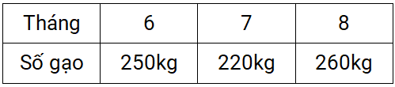  
Tháng 7 cửa hàng bán được bao nhiêu ki-lô-gam gạo?

A. 220kg

B. 250kg C. 260kg

Lời giải:

**Bước 1:**

**Lý thuyết:**  
+ Hàng trên cùng ghi tên các tháng.  
+ Hàng dưới ghi số k g gạo bán được của mỗi tháng.  
  
Nhìn vào bảng trên ta thấy:  
Số k g gạo bán được của tháng 7 sẽ ứng với giá trị trong ô thứ ba hàng thứ hai của bảng là: 220 k g .  
**Đáp án:**220 k g

Câu **19**: [NB]

Bạn hãy chọn đáp án đúng.  
Cho bảng số liệu về ba số trang sách bạn Tú đọc được trong ba ngày:  
Ngày nào bạn Tú đọc được 30 trang?

A. Ngày hai

B. Ngày một

C. Ngày ba

Lời giải:

**Bước 1:**

**Lý thuyết:**  
Bảng số liệu.  
  
Dựa vào bảng số liệu ta có:  
Ngày một bạn Tú đọc được 30 trang.  
Ngày hai bạn Tú đọc được 31 trang.  
Ngày ba bạn Tú đọc được 28 trang.  
**Đáp án:**Ngày một.

Câu **20**: [NB]

Bạn hãy điền số thích hợp vào ô trống.  
Dưới đây là bảng số liệu về số vật nuôi trong một trang trại:  
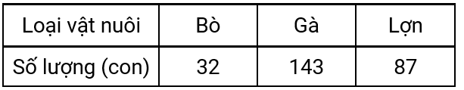  
Dựa vào bảng số liệu trên ta thấy: Trang trại đó có [[3]] loại vật nuôi.

Lời giải:

**Bước 1:**

**Lý thuyết:**  
Bảng số liệu.  
  
Dựa vào bảng số liệu trên ta thấy: Trang trại đó có 3 loại vật nuôi bao gồm: bò, gà và lợn.  
Vậy số thích hợp cần điền vào ô trống là 3.  
**Đáp án:**  
3

Câu **21**: [NB]

Bạn hãy điền số thích hợp vào ô trống.  
Bảng số liệu dưới đây cho biết số viên bi ba bạn Thanh, Dũng và Quang có:  
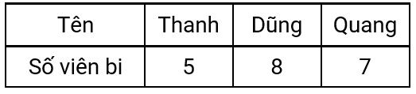  
Dựa vào bảng số liệu trên ta thấy: Dũng có [[8]] viên bi.

Lời giải:

**Bước 1:**

**Lý thuyết:**  
Bảng số liệu.  
  
Dựa vào bảng số liệu trên ta thấy: Dũng có 8 viên bi.  
Vậy số thích hợp cần điền vào ô trống là 8.  
**Đáp án:**  
8

Câu **22**: [NB]

Bạn hãy chọn đáp án đúng.  
Bảng số liệu dưới đây cho biết số hình bạn Nga cắt được trong giờ thủ công:  
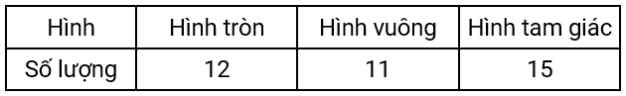  
Dựa vào bảng số liệu trên hãy cho biết bạn Nga cắt được bao nhiêu hình tam giác?

A. 15 hình tam giác.

B. 12 hình tam giác. C. 11 hình tam giác.

Lời giải:

**Bước 1:**

**Lý thuyết:**  
Bảng số liệu.  
  
Dựa vào bảng số liệu trên ta thấy bạn Nga cắt được 15 hình tam giác.  
Vậy đáp án đúng là : 15 hình tam giác.  
**Đáp án:**  
15 hình tam giác.

Câu **23**: [NB]

Bạn hãy chọn đáp án đúng.  
Bảng số liệu dưới đây biểu diễn số lượng con vật nuôi của nhà ba bạn Hoa, Hồng và Thu:  
Dựa vào bảng số liệu trên hãy cho biết nhà bạn Hoa có nhiều con vật nuôi hơn nhà bạn Thu không?

A. Có.

B. Không.

Lời giải:

**Bước 1:**

**Lý thuyết:**  
Bảng số liệu.  
  
Dựa vào bảng số liệu trên ta thấy:  
Nhà bạn Hoa có 6 vật nuôi.  
Nhà bạn Thu có 4 vật nuôi.  
Vì 6 > 4 nên nhà bạn Hoa có nhiều con vật nuôi hơn nhà bạn Thu.  
Vậy đáp án đúng là “có”.  
**Đáp án:**  
Có.

Câu **24**: [NB]

Bạn hãy chọn đáp án đúng.  
Bảng số liệu dưới đây cho biết số cây ba lớp trồng được:  
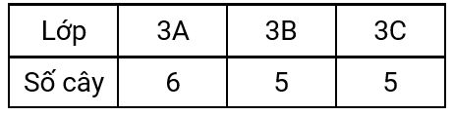  
Trong các khẳng định dưới đây, khẳng định nào đúng?

A. Lớp 3A trồng được nhiều cây hơn lớp 3C.

B. Lớp 3A trồng được ít cây hơn lớp 3C. C. Lớp 3A và 3C trồng được số cây bằng nhau.

Lời giải:

**Bước 1:**

**Lý thuyết:**  
Bảng số liệu.  
  
Dựa vào bảng số liệu trên ta thấy:  
Lớp 3 A trồng được 6 cái cây.  
Lớp 3 C trồng được 5 cái cây.  
Vì 6 > 5 nên lớp 3 A trồng được nhiều cây hơn lớp 3 C .  
Vậy đáp án đúng là: Lớp 3 A trồng được nhiều cây hơn lớp 3 C .  
**Đáp án:**  
Lớp 3 A trồng được nhiều cây hơn lớp 3 C .

Câu **25**: [NB]

Bạn hãy chọn đáp án đúng để điền vào ô trống.  
Bảng số liệu dưới đây cho biết số bạn nữ của mỗi tổ trong lớp 3 A :  
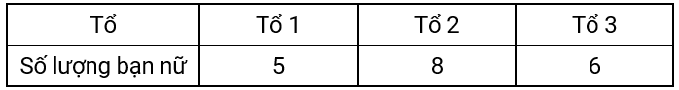  
Nhìn vào bảng số liệu trên ta thấy tổ [[2]] có nhiều bạn nữ nhất.

Lời giải:

**Bước 1:**

**Lý thuyết:**  
Bảng số liệu.  
  
Dựa vào bảng số liệu trên ta thấy:  
Tổ 1 có 5 bạn nữ.  
Tổ 2 có 8 bạn nữ.  
Tổ 3 có 6 bạn nữ.  
Vì 5 < 6 < 8 nên tổ 2 có nhiều bạn nữ nhất.  
Vậy đáp án đúng là 2.  
**Đáp án:**  
2

Câu **26**: [NB]

Bạn hãy điền số thích hợp vào ô trống.  
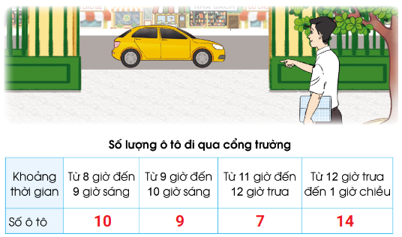  
Từ bảng số liệu trên, có bao nhiêu ô tô đi qua cổng trường từ 8 giờ sáng đến 9 giờ sáng?  
Trả lời: [[10]] ô tô.

Lời giải:

**Bước 1:**

**Lí thuyết:**Bảng số liệu.  
  
Từ bảng số liệu trên, có 10 ô tô đi qua cổng trường từ 8 giờ sáng đến 9 giờ sáng.  
**Đáp án:**10 .

Câu **27**: [NB]

Bạn hãy chọn đáp án đúng.  
  
  
Từ bảng số liệu trên, trong khoảng thời gian nào chỉ có 7 ô tô đi qua cổng trường?

A. Từ 8 giờ đến 9 giờ sáng. B. Từ 9 giờ đến 10 giờ sáng.

C. Từ 11 giờ đến 12 giờ trưa.

D. Từ 12 giờ trưa đến 1 giờ chiều.

Lời giải:

**Bước 1:**

**Lí thuyết:**Bảng số liệu.  
  
Từ bảng số liệu trên, ta có:  
10 ô tô đi qua cổng trường từ 8 giờ đến 9 giờ sáng.  
9 ô tô đi qua cổng trường từ 9 giờ đến 10 giờ sáng.  
7 ô tô đi qua cổng trường từ 11 giờ đến 12 giờ trưa.  
14 ô tô đi qua cổng trường từ 12 giờ trưa đến 1 giờ chiều.  
Từ 11 giờ đến 12 giờ trưa chỉ có 7 ô tô đi qua cổng trường.  
**Đáp án:**Từ 11 giờ đến 12 giờ trưa.

Câu **28**: [NB]

Bạn hãy điền số thích hợp vào ô trống.  
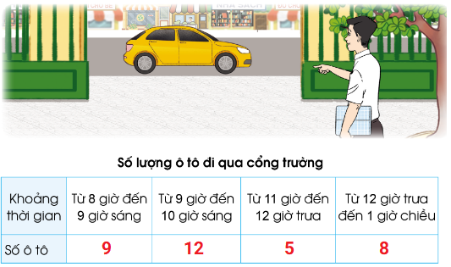  
Từ bảng số liệu trên, có bao nhiêu ô tô đi qua cổng trường từ 8 giờ sáng đến 9 giờ sáng?  
Trả lời: [[9]] ô tô.

Lời giải:

**Bước 1:**

**Lí thuyết:**Bảng số liệu.  
  
Từ bảng số liệu trên, có 9 ô tô đi qua cổng trường từ 8 giờ sáng đến 9 giờ sáng.  
**Đáp án:**9 .

Câu **29**: [NB]

Bạn hãy chọn đáp án đúng.  
  
Từ bảng số liệu trên, trong khoảng thời gian nào chỉ có 5 ô tô đi qua cổng trường?

A. Từ 8 giờ đến 9 giờ sáng. B. Từ 9 giờ đến 10 giờ sáng.

C. Từ 11 giờ đến 12 giờ trưa.

D. Từ 12 giờ trưa đến 1 giờ chiều.

Lời giải:

**Bước 1:**

**Lí thuyết:**Bảng số liệu.  
  
Từ bảng số liệu trên, ta có:  
9 ô tô đi qua cổng trường từ 8 giờ đến 9 giờ sáng.  
12 ô tô đi qua cổng trường từ 9 giờ đến 10 giờ sáng.  
5 ô tô đi qua cổng trường từ 11 giờ đến 12 giờ trưa.  
8 ô tô đi qua cổng trường từ 12 giờ trưa đến 1 giờ chiều.  
Từ 11 giờ đến 12 giờ trưa chỉ có 5 ô tô đi qua cổng trường.  
**Đáp án:**Từ 11 giờ đến 12 giờ trưa.